Қостанай ауданы әкімдігінің «Білім бөлімі» ММ
ГУ «Отдел образования» акимата Костанайского района
Учимся различать звуки
(методическое пособие для родителей)
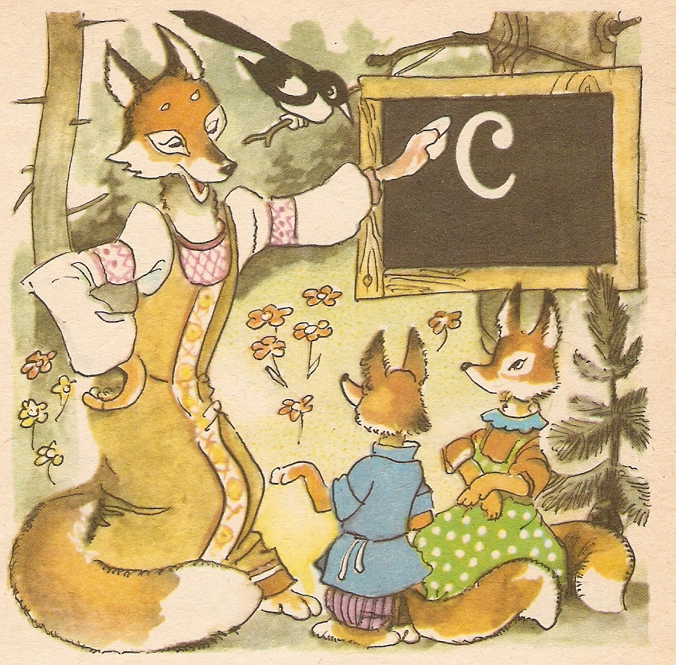

с.Заречное
2013 г.

Учимся различать звуки
(методическое пособие для родителей)

Разработчик: Кариева Валентина Викторовна, логопед Заречной средней школы.

Настоящее методическое пособие адресовано родителям для домашней работы по дифференциации звуков С-Ш, З-Ж, Л-Р, а так же воспитателям КПП и детского сада.
Цель данного пособия: помочь родителям в организации домашних занятий по дифференциации звуков, имеющих акустико-артикуляционное сходство.

Содержание:

1. Пояснительная записка . . . . . . . . . . . . . . . . . . . . . . . . 4-5 стр.
2. Учимся различать звуки С-Ш . . . . . . . . . . . . . . . . . . . . 6-9 стр.
3. Учимся различать звуки З-Ж . . . . . . . . . . . . . . . . . . . 10-13 стр.
4. Учимся различать звуки Л-Р . . . . . . . . . . . . . . . . . . . 14-17 стр.
5. Литература . . . . . . . . . . . . . . . . . . . . . . . . . . . . . . . . . . . . 18 стр.

Уважаемые родители!
Если ваш малыш посещает логопедический кабинет, знайте, что плохую речь нельзя исправить за одно и даже два занятия. Для этого потребуется время и совместные усилия логопеда, ребенка и его родителей.
Среди родителей распространено мнение о возможности магического «волшебного» разрешения всех проблем развития и воспитания ребенка только в результате посещения им коррекционных занятий.
Какие бы значительные позитивные изменения в речи ребёнка ни происходили на занятиях с учителем – логопедом, они приобретут значение лишь при условии их переноса в реальную жизненную ситуацию. Никакая позитивная динамика в ходе логопедического воздействия не сможет привести к достижению ожидаемого эффекта, если изменения в речевом развитии ребёнка не находят отклика, понимания, оценки у родителей, если значимые, авторитетные, любимые близкие не видят истинного смысла этих изменений.
Родители в известной мере привыкают к речи своих детей и не замечают в ней недочётов, а поэтому и не помогают им усваивать правильную речь.
Исправление звуков проводится поэтапно:
1 этап – подготовительный (специальные упражнения для губ, языка, голоса, дыхания),
2 этап – постановка (вызывание звуков по подражанию или при помощи специальных приемов),
3 этап – автоматизация (закрепление звука в слогах, словах, предложениях),
4 этап – дифференциация (различение сходных звуков).
Данное пособие предназначено для 4 этапа. Цель данного этапа – учить детей различать смешиваемые звуки и правильно употреблять их в собственной речи. Содержание работы: постепенная, последовательная дифференциация звуков, сначала изолированных, затем в слогах, словах, предложениях, чистоговорках и в самостоятельной речи.
Для осуществления зрительного контроля перед ребенком должно стоять зеркало, с помощью которого он сможет наблюдать разницу в артикуляции звуков. Важно обеспечить тишину в комнате, чтобы ребенок мог сосредоточить слуховое внимание на акустических признаков звуков.
Желаю успехов в обучении вашего ребенка правильной речи!

Учимся различать звуки С – Ш
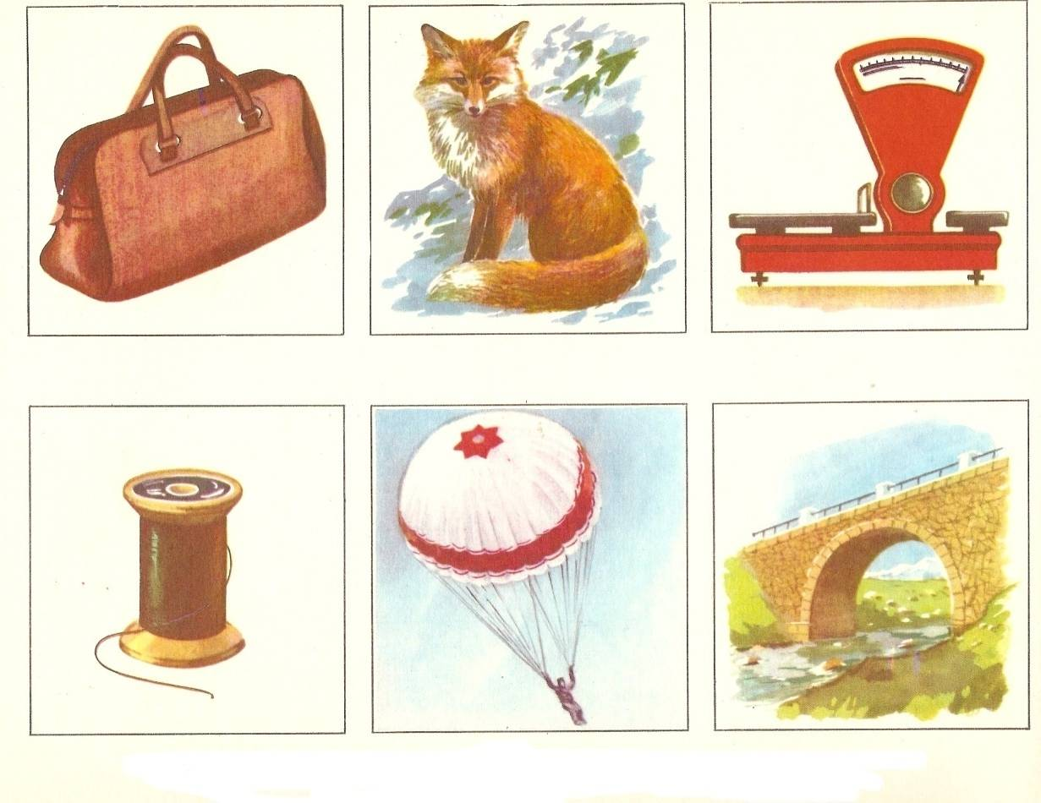
Задание:
1. Четко произнести названия картинок.
2. Назвать картинки со звуком Ш, затем со звуком С

Задание:
1.Четко произнеси название картинок.
2.Назови картинки сначала со звуком с, затем со звуком ш.

Правильное произношение звука С – губы улыбаются, язык внизу, за нижними зубами, струя воздуха - холодная.
Правильное произношение звука Ш – губы трубочкой, язык вверху, в форме чашечки, струя воздуха – тёплая.
Произносим слоги:
Ша – СА яш – яс аша – аса
Шо – со еш – ЕС ошо – осо
Шу – су юш – юс ушу – усу
Ши – сы ши – сы исе – ише
Повтори за взрослым слоговую дорожку:
СА – ша – СА сла – шла аш –ся – не сдашься
Со – шо – со сло – шло ош – ся – добъёшься
Су – шу – су слу – шлу иш – ся – гордишься
Сы – ши – сы слы – шлы еш – ся – наешься
Повторяем чистоговорки: (по два раза подряд, быстро, медленно)
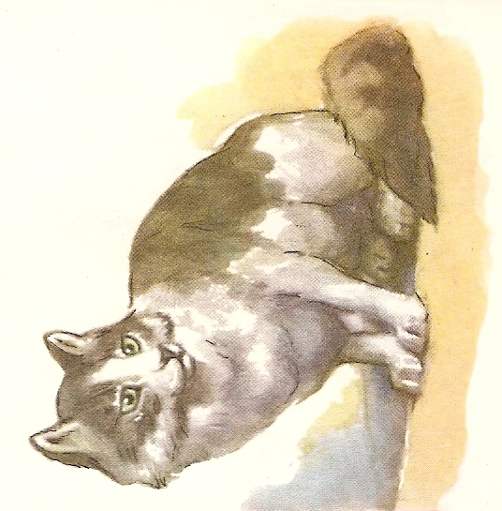СА- ша –са – Соня моет малыша.
Ас – аш – аш – под сосной стоит шалаш.
Шесть мышат в шалаше шуршат.
Саша любит сушки, а Соня – ватрушки.
Шишки на сосне, а шашки на столе.
Шла Саша по шассе и сосала сушку.
Наша серая кошка сидела на крыше,
а ваша серая кошка сидела ещё выше.
Шумели и шушукались верхи шумящих сосен.
Дети едят орешки и слушают потешки.
Саша в лесу встретил лису.
Саша шапкой шишку сшиб.
Саше дали кашу, а Клаше – простоквашу.
У Саши на носу сажа.
У киски игрушка – плюшевый мишка,
у мишки игрушка – пушистая киска.
Пушистая кошка на солнышке сушит
Шёрстку на спинке, хвостик и ушки.
Отгадай и разучи загадки:
Вился, вился В зимний день
Белый рой Среди ветвей
Сел на землю Стол накрыли
Стал горой. (Снег) Для гостей. (Кормушка)
Посадили зёрнышко – вырастили солнышко. (Подсолнух)
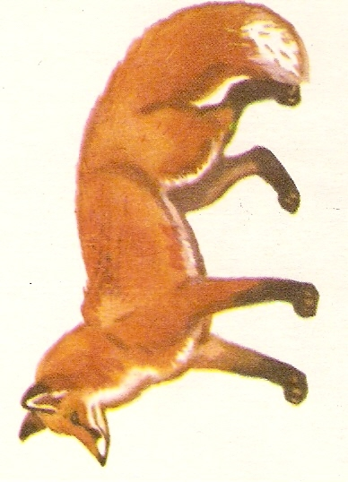Не куст, а с листочками, не рубашка, а сшита,
Не человек, а рассказывает. (Книга)
Учим поговорки:
Кашу маслом не испортишь.
Поспешишь – людей насмешишь.
Что посеешь – то и пожнёшь.

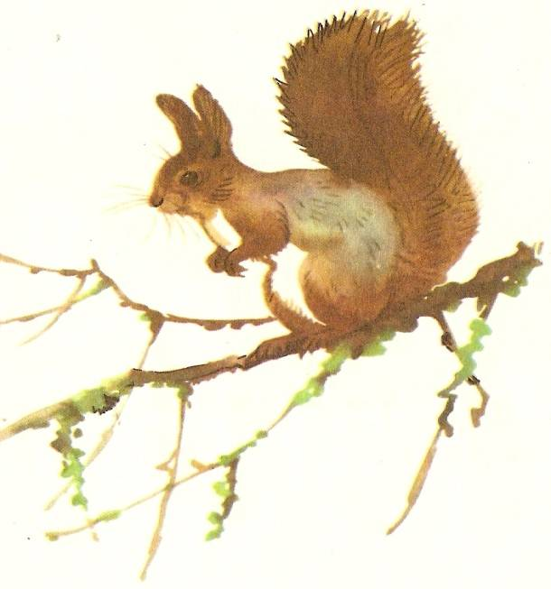Разучиваем стихотворения:
Лисята Белка
Под кустом играют в прятки Белка сушит сыроежки,
Шаловливые лисятки, Лапкой с ветки рвёт орешки.
А лиса для малышей Все запасы в кладовой
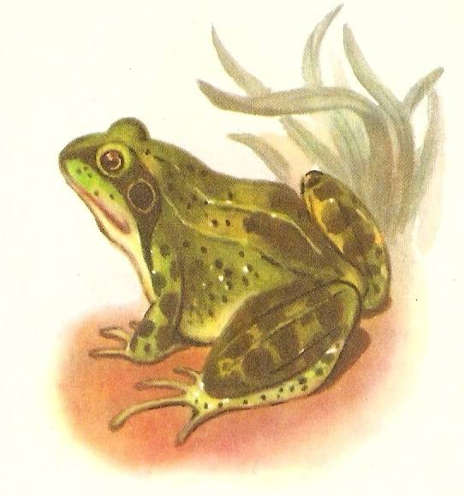Ловит в зарослях мышей. Пригодятся ей зимой.
Лягушата
Пять зелёных лягушат А меня они смешат
В воду бросится спешат - Я же этой цапли
Испугались цапли! Не боюсь ни капли!
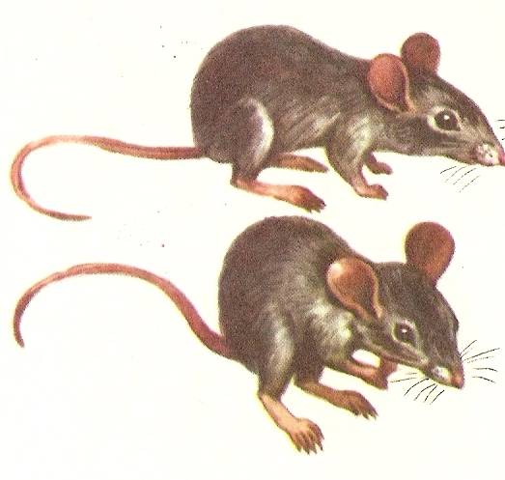 Мышки и пышки
На столе лежали пышки,
А в углу играли мышки,
-Если б не были здесь мышки,
Были б целы эти пышки.
Подарок
Пришла ко мне подружка Весёлая, смешная.
И мы играли с ней. Мне скучно без игрушки –
И вот одна игрушка Любимая была.
Вдруг приглянулась ей: Но всё же я подружке
Лягушка заводная Лягушку отдала!

Разделите лист на две части, в одной нарисуйте предметы со звуком С, в другой со звуком Ш. (стр.20)

Учимся различать звуки З – Ж
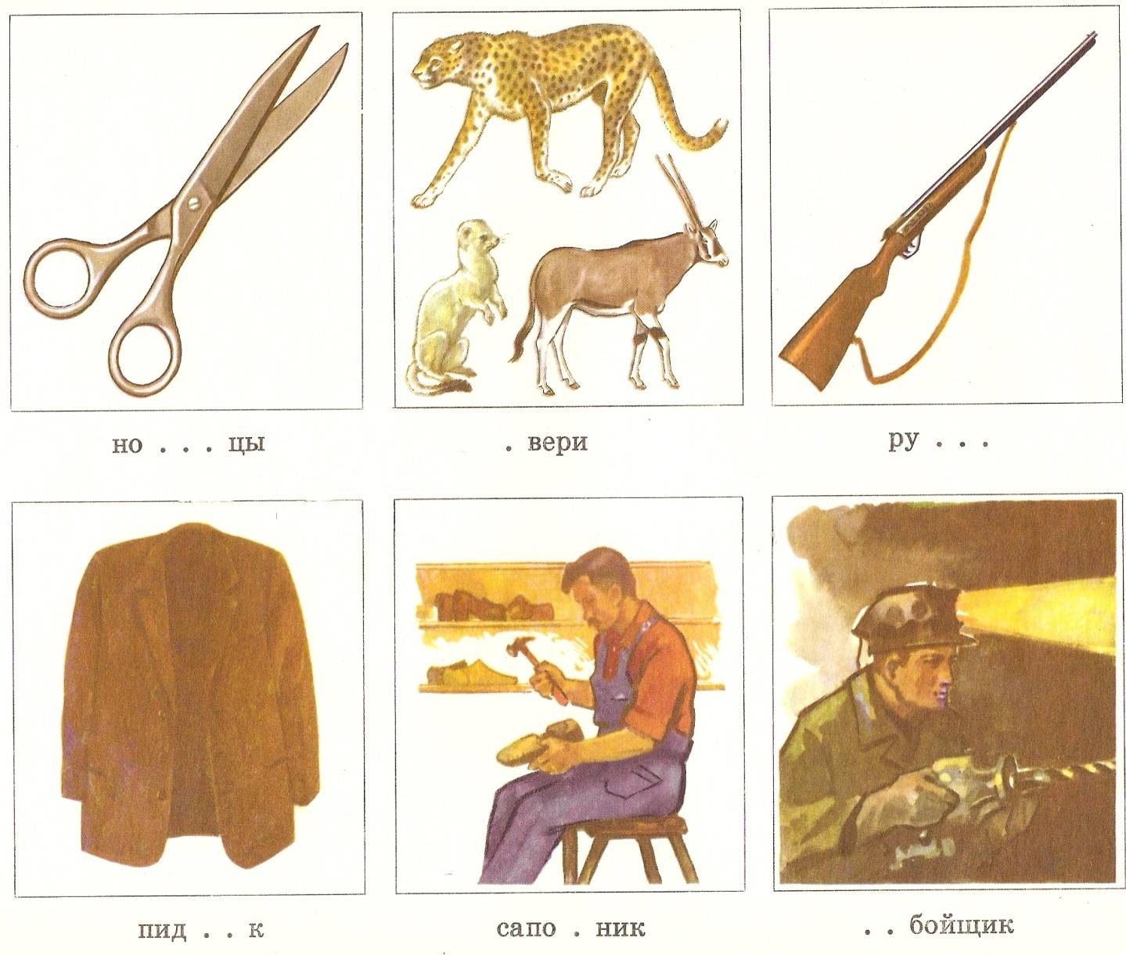

Задание:
1.Четко произнеси название картинок.
2.Назови картинки сначала со звуком з, затем со звуком ж.
Правильное произношение звука З – губы улыбаются, язык внизу, за нижними зубами, струя воздуха - холодная.
Правильное произношение звука Ж – губы трубочкой, язык вверху, в форме чашечки, струя воздуха – тёплая.
Произносим слоги
Жа – за – жо – зо жба – зба - жба
Зы – жи – зу – жу здо – ждо - здо
Аж – аз – ож – оз озда - ожда
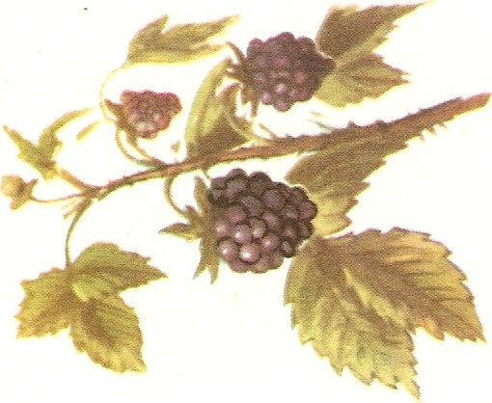Ыз – иж – уз – уж ажна – азна

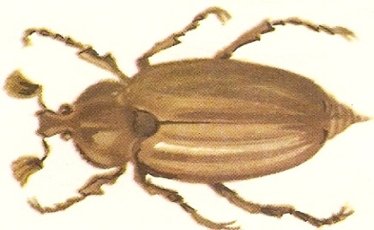Игра «Запомни, повтори»
Зайка – жаба – замок – жук
Зонт – пижама – заноза – ножи
Жук – гвоздик – дождик – таз
Ваза – ежевика – музыка – ужи
(Взрослый называет дорожку слов, ребёнок запоминает и повторяет)
Игра «Измени словечко»
Залей – жалей Называть – наживать
Разок – рожок Зевать – жевать
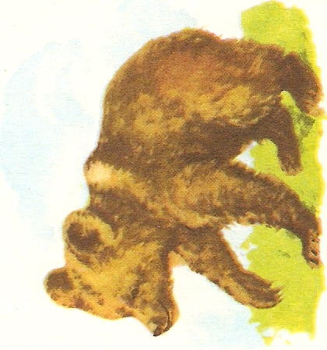Коза – кожа Зал – жал

Разучиваем скороговорки
За – жа – за – уходи домой, коза.
Жа – за – жа – ёжик выпучил глаза.
Зи – жи – зи – ёжик, ёжик, тормози!
Зы – жи – зы – убежали от грозы.
У Зины много забот – заболел у зайки живот.
У маленькой Зины медвежонок в корзине.
Задрожали зайки, увидев волка на лужайке.
(произносите в медленном, быстром темпе, по 2 раза подряд)
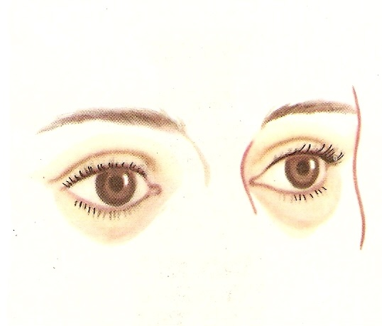Отгадай и разучи загадки
Маленькая собачка свернувшись лежит: не лает, не кусает, а в дом не пускает. (Замок)
Два братца живут через дорогу, а друг друга не видят. (Глаза)
Ползун ползёт, иголки везёт. (Ёжик)
Два конца, два кольца, а посередине гвоздик. (Ножницы)
Всех я вовремя бужу, хоть часов не завожу. (Петух)
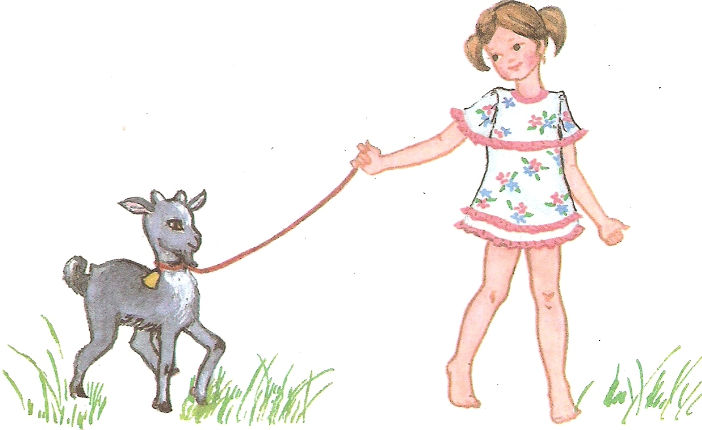(Определить какой из звуков есть в слове-отгадке)
Назови слова со звуком З, затем Ж
Коза ест траву около забора.
Тётя Лиза купила вазу в магазине.
Жук живёт в дупле большого дерева.
У Жени убежал ёжик.
Не жалело солнце жара И пшеница с рожью
Для хорошего загара, Загорели тоже.

Игра «Пять пальчиков»
Договоритесь, на какой руке будут слова со звуком З, на какой со звуком Ж. Придумайте 5 слов, загибая на каждое пальчик. Затем 5 слов с другим звуком, загибая пальчики другой руки. Затем вспомнить и разогнуть пальчики на руках.
Разучиваем стихотворения
Жарким днём лесной тропой Крался лисёнок.
Звери шли на водопой. За мамой-ежихой
За мамой – слонихой Катился ежонок.
Топал слонёнок. За мамой-медведицей
За мамой - лисицей Шёл медвежонок.
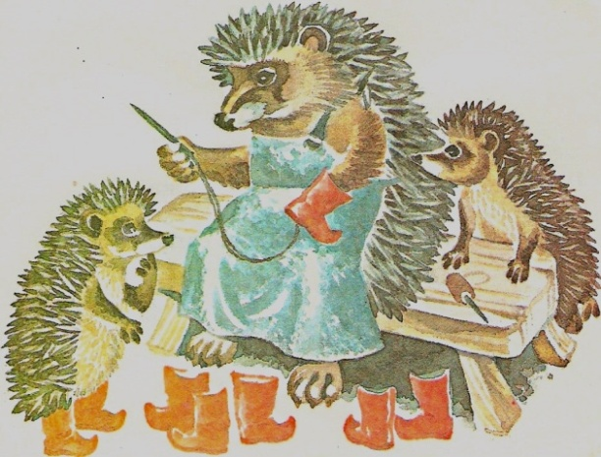
Шьёт ежатам Ёжик
Восемь новеньких сапожек.
Каждому на ножки
Новые сапожки.

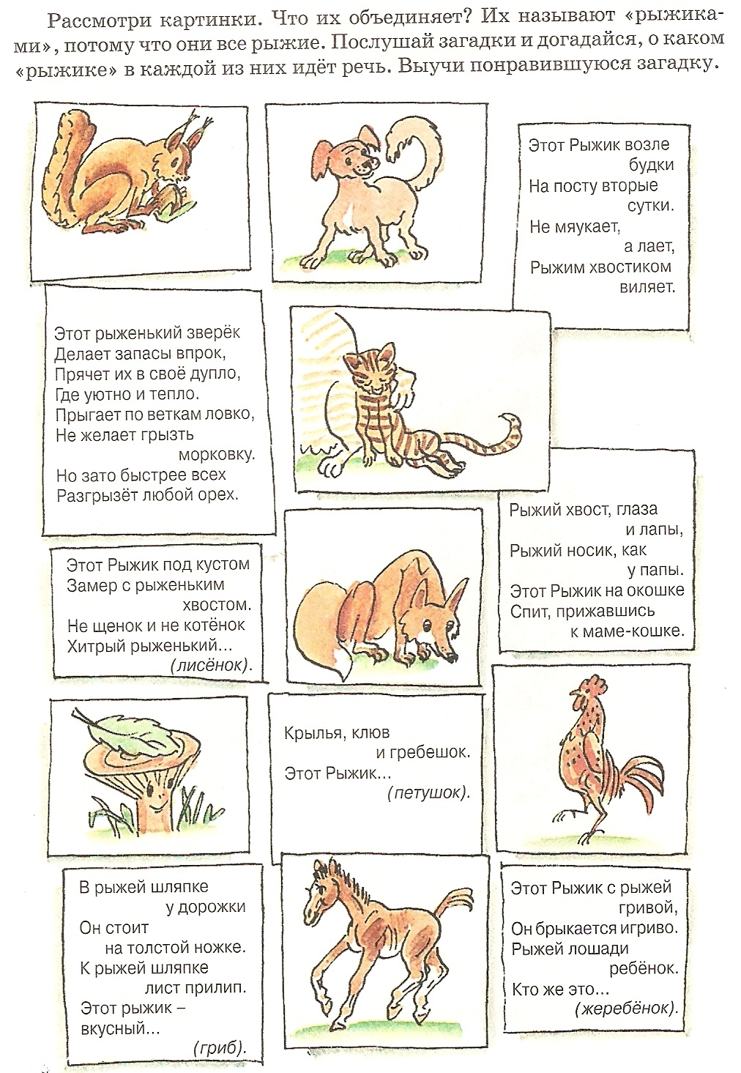

Учимся различать звуки Р –Л
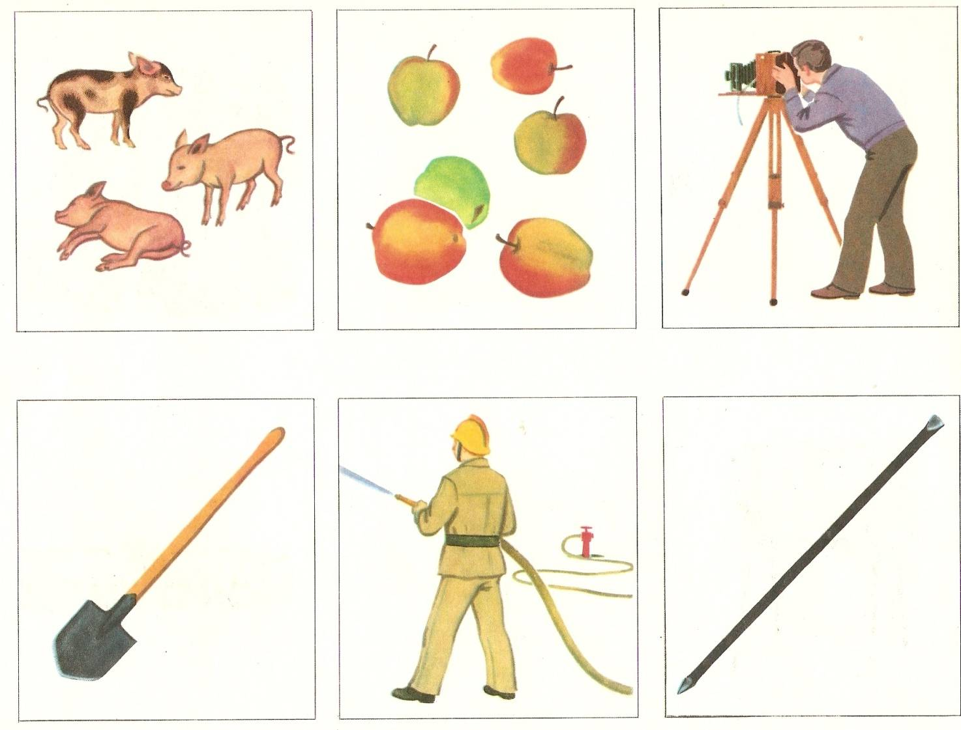

Задание:
1.Четко произнеси название картинок.
2.Назови картинки сначала со звуком Л, затем со звуком Р.

Повторяем за взрослым

Ра-ра-ла кла-кла-кра ло-ло-ро
Ла-ра-ра кла-кра-кла ро-ло-ло
Ра-ла-ра кла-кра-кра ло-ро-ло

Игра «Скажи наоборот»

Ра-ра-ра --- ла-ла-ла ар-ар-ар --- ал-ал-ал рак - лак
Ро-ро-ро --- ор-ор-ор --- лов –
Ру-ру-ру --- ур-ур-ур --- ложки –

Упражнение «Назови продукты»

Предложите ребёнку сначала назвать продукты, в названиях которых есть звук Л, потом те, в названиях которых есть звук Р. (лапша, хлеб, молоко, сало, колбаса, морковь, редис, горох, макароны и др.)

«Знаешь ли ты имена?

Предложите ребенку назвать 3 – 5 женских, мужских имен, в названии которых есть звуки Л, Р (Володя, Леша, Клава, Лида, Рая, Роза, Сережа).
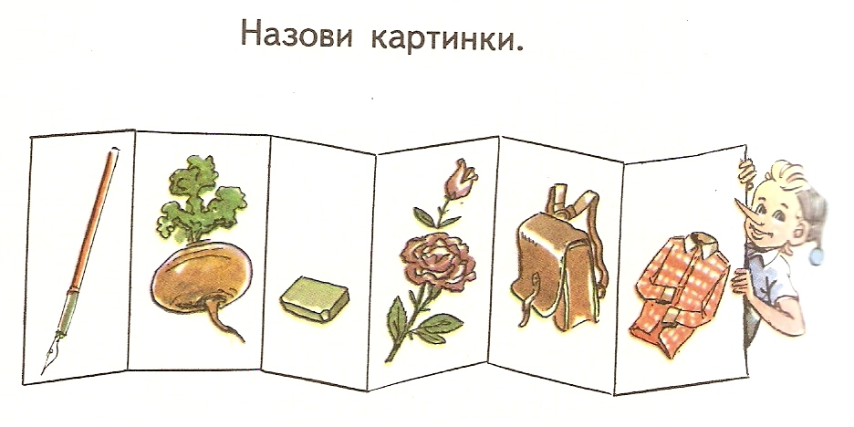

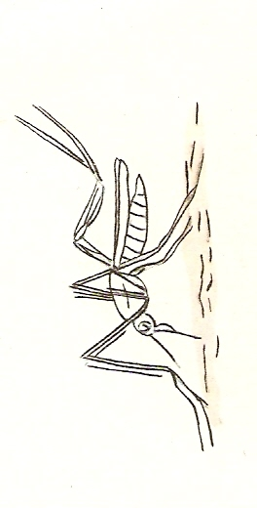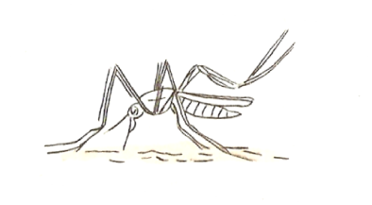Повторяем чистоговорки
Ло – ла – ло – на улице тепло.
Ре – ро – ре – стоит домик на горе.
Ры – ру – ры – нас кусают комары.
Оль – оль – оль – мы купили соль.
Арь – арь – арь – на стене висит фонарь.
Ра – ру – ра – тебе спать пора.

Игра «Измени словечко»

Бар – бал стал – стар
Сварка – свалка дар – дал
Булки – бурки жарко – жалко
Мир – мил тёлка - тёрка

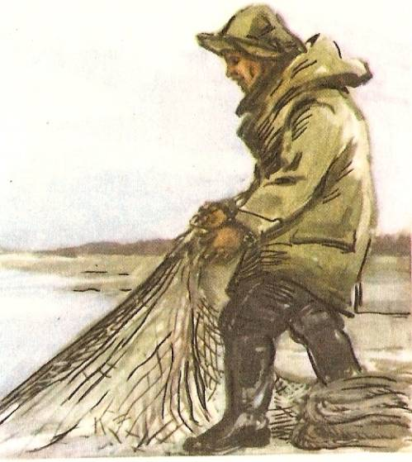Образуем сложные слова
Лес рубит - лесоруб Рыбу ловит -
Стекло режет – Зерно сушит -
Мыло варит – Вверху лазает -
Сталь варит –

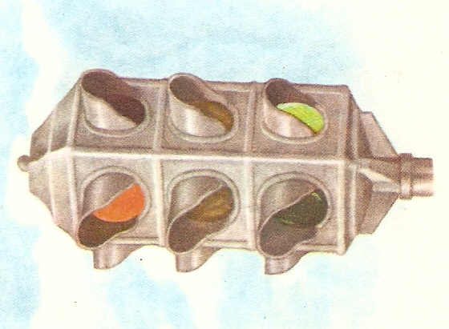Разучиваем загадки
Три глаза – три приказа.
Красный – самый опасный. (Светофор)
Я, сознаюсь, виновата: я хитра и плутовата,
Я в курятник вечерком часто бегаю тайком. (Лиса)

Следите, чтобы ребёнок голосом выделял звуки л, р.
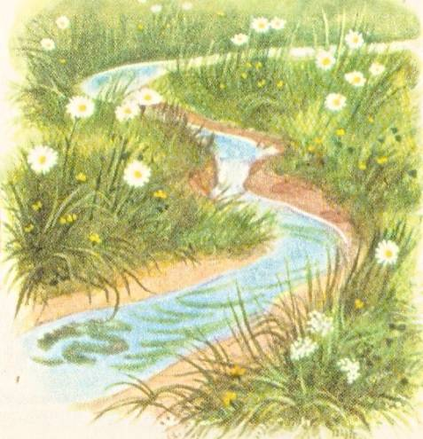Учим пословицы
Кто много говорит, тот мало делает.
Рыбка мелка, да уха сладка.
Без труда не вынешь рыбку из пруда.

Выясните, как ребёнок понимает смысл поговорки, после заучивания предложите произнести их на одном выдохе.

Скороговорки

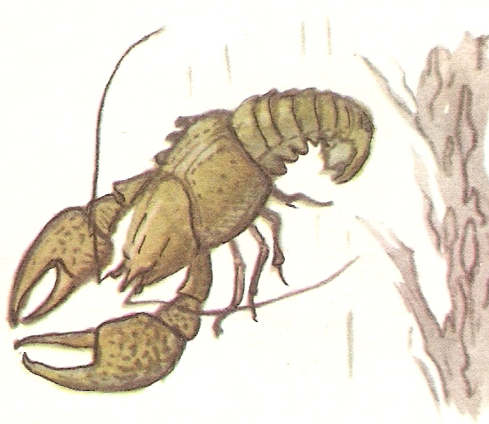Приготовила Лариса Краб забрался на трап,
Для Бориса суп из риса. И заснул крепко краб.
А Борис Ларису А кальмар не дремал,
Угостил ирисом. Краба в лапы поймал.

На реке поймали рака Взял Валерка тарелку,
Из-за рака вышла драка. Взял Валерка поднос.
А Валерка-забияка Мне тарелку Валерка
Снова в реку бросил рака. На подносе принёс.
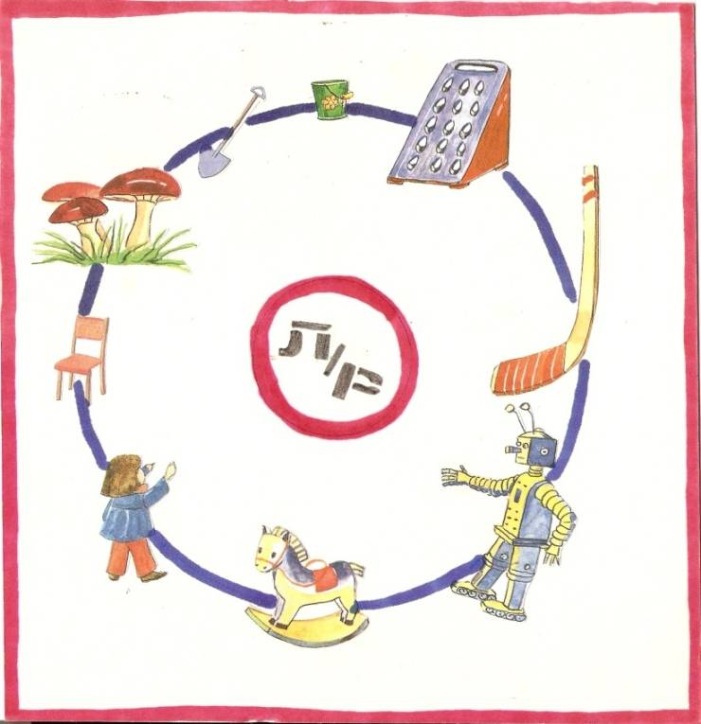
Картинки со звуком Р закрой
красным кружком, со звуком Л
желтым.

Литература:

1. Журнал «Логопед» №2,3 2008 г., № 1,3 2009 г.;
2. «Организация логопедической работы в дошкольном образовательном учреждении» О.А. Степанова, Москва, 2003г.;
3. «Воспитание у детей правильного произношения» М.Ф.Фомичева, 1989 г.;
4. «Правильно ли говорит ваш ребенок» А.И.Максаков, Москва, 1982г.;
5. «Дидактический материал по исправлению недостатков произношения у детей» Н.И. Соколенко, 1978 г.;
6. «Ступеньки в школе» Е.В.Кузнецова, И.А.Тихонова, Москва, 1999 г.

Картинки со звуками:

